FACULTAD DE INGENIERIA ELECTRICA Y COMPUTACION
Software y Hardware del PC
Examen Parcial Julio 2011
Profesor: Ing. Néstor Arreaga A. Alumno:

1.- Indique que es el “form factor” del motherboard, cite por lo menos cuatro ejemplos. (5 Ptos.)
________________________________________________________________________________________________________________________________________________________________________________________________________________________________________________________________________________________________________________

2. – Es peligroso usar una pulsera antiestática, cuando se está trabajando con que componente computacional? (5 Ptos.)
a) floppy drive b) network card
c) monitor d) hard drive
3.- Señalar las similitudes y diferencias entre los componentes de la computadora de escritorio y una computadora portátil. (5 Ptos.)

4.- Cual de los siguientes es un dispositivo de entrada? (5 Ptos.)
a) Teclado b) Impresora
c) Parlante d) Unidad de disco
5.- Cual tipo de dispositivo es hot-swappable? (5 Ptos.)
a) PS/2 device b) parallel device
c) serial device d) USB device
6.- Explique las características de los 4 módulos de memórias que existen. (5 Ptos.)

7.- Por defecto, cual dispositivo usa IRQ 6? (5 Ptos.)
a) floppy disk controller b) LPT1
c) LPT2 d) real time clock
8.- Cual es el rango de dirección I/O para el COM1? (5 Ptos.)
a) 3F8-3FF b) 2F8-2FF
c) 3E8-3EF d) 2E8-2EF
9.- Cuales voltajes DC son producidos por las Fuentes de poder ATX? (5 Ptos.)
a) +1.8V, +5V, -5V, +12V, -12V
c) +1.8V, +5V, -5V, +15V, -15V
d) +3.3V, +5V, -5V, +15V, -15V
e) +3.3V, +5V, -5V, +12V, -12V
10.- Describa el proceso de ensamblar un PC desde su inicio. (9 Ptos.)
__________________________________________________________________________________________________________________________________________________________________________________________________________________________________________________________________________________________________________________________________________________________________________________________________________________________________________________________________________________________________________________________________________________________________________________________________________________________________________________________________________________________________________________________________________

11.- Indique y describa cuales son las opciones que aparecen cuando al encender el PC presionamos F8. (5 Ptos.)
_________________________________________________________________________________________________________________________________________________________________________________________________________________________________________________________________________________________________

12.- Describa las características de los registros de sistema. (5 Ptos.)
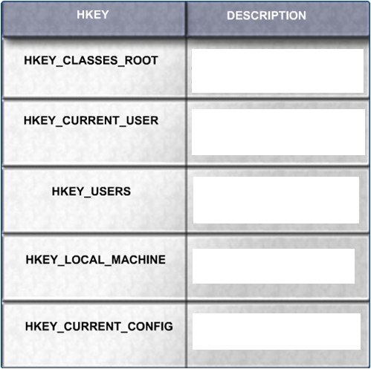
13.- Un tecnico esta intentando colocar dos discos duros IDE como maestro-esclavo, en la unidad C y D respectivamente. Pero después de instalarlos estos no trabajan, por lo que los coloco de forma contraria, es decir la unidad C como esclavo de la unidad D y tampoco funciono. Asumiendo que el técnico jampio correctamente los discos duros, que deberías hacer? (5 Ptos.)
A. Replace drive D, because it is now defective.
B. Conclude that drives C and D are non-standard.
C. Conclude that drives C and D are not compatible.
D. Replace drives C and D, because both are now defective.
14.- Cual utilidad puede ver la estructura jerárquica de archives, carpetas y unidades en una computadora? (5 Ptos.)
a) File Explorer b) msconfig
c) System Information d) Windows Explorer
15.- Describa el proceso de arranque de Windows XP. (9 Ptos.)
_______________________________________________________________________________________________________________________________________________________________________________________________________________________________________________________________________________________________________________________________________________________________________________________________________________________________________________________________________________________________________________________________________________________________________________________________________________________________________________________________
16.- Describa los diferentes tipos de backup (9 Ptos.)
___________________________________________________________________________________________________________________________________________________________________________________________________________________________________________________________________________________________________________________________________________________________________________________________________________________________________________________________________________________________________________________________________________________________________________________________________________________________________________________________________________________________________________________________________________
17.- Que hacen las siguientes herramientas de Software? (8 Ptos.)
Fdisk
Format
Scandisk or Chkdsk
Defrag
Disk Cleanup
Disk Management
System File Checker (SFC)

